**软件框架方案**

软件平台采用C/S架构，将来应该是多服务器多客户端模式。这个版本以演示塔台系统的功能性展示为主，兼顾实际功能，具体规划如下：

服务器端：

1. 用户管理，可以注册几个用户，用户名、登录密码
2. 权限管理，用户的功能权限，哪些功能能用，那些不能用；设备权限，那些设备能操作，那些不能操作。建议展示一张用户登录表，表中包含系统的功能、设备；由超级用户来分配权利。
3. 服务器作为独立模块在服务器上运行，客户端需要登录才能进行下一步操作。
4. 实际演示环境，会有一个服务器，两个或以上客户端

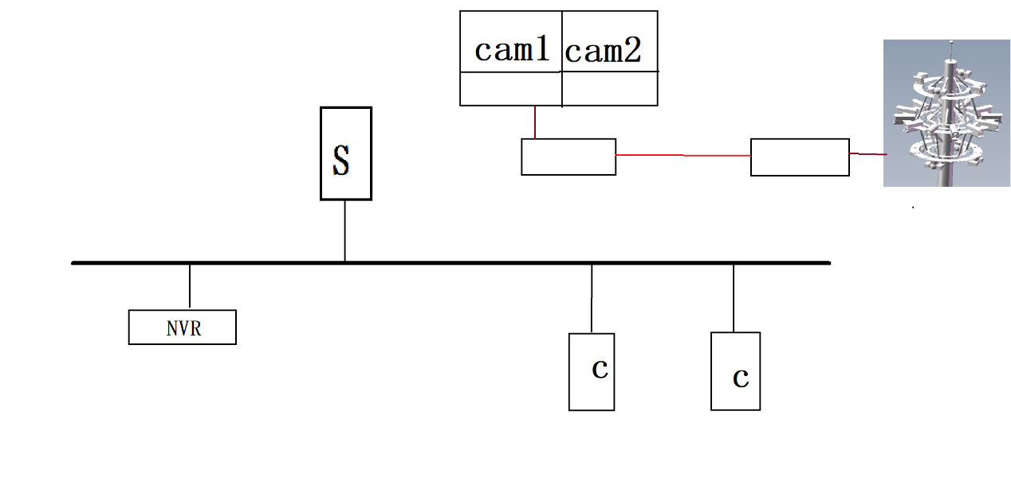

客户端

开机界面功能要素：

1. 开机自动模式：登录界面为塔台模型3D图，登录成功后出来操作功能菜单

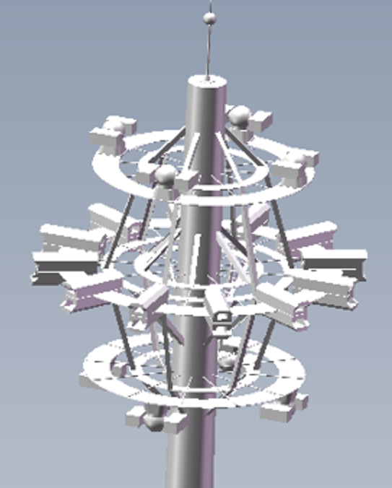

1. **系统设备状态**(在线、故障、离线)（摄像机、服务器、客户端、录像机）
2. **塔台视觉场景调校**：首先选定摄像机，上下左右四个方向图像边界校正。

塔台专用直显相机的边界调整界面（12套（可见光）+12套（热红外））

1. **空中目标跟踪监控**（视频塔台顶部四台全方位摄像机自动跟踪功能开启与关闭、手动目标跟踪指引）
2. 可见光空中目标跟踪

目标识别能力 最小尺寸 ＜20*20pixels

虚警率 ＜10%

目标类型 定制（支持人、车、或者指定目标识别）

识别时间 ＜1 帧

跟踪性能 目标数量 1

目标尺寸 ≮3×3pixels

跟踪精度 ≯1pixel

记忆功能 支持

数据刷新率 50Hz

数据延时 ≯20ms

压缩存储 压缩格式 H.265

存储容量 8Gb~64Gb

视频输入 SDI

视频输出 接口 SDI，1 路(选配)网口输出，支持 RTSP 码流

格式 720P 50

字符功能 支持叠加

通讯接口 RS422 1 路

同步信号接口 1 路

功能：

全景手动模式

在全景图像模式下，选定跟踪目标，跟踪监控系统主窗口自动调整最好的观察效果，观察目标。启动自动跟踪，监控窗口跟踪目标的移动并保持设定好的观察效果。

全景自动模式

启用该模式，系统自动分析识别全景目标，引导跟踪系统，按照事先设定的次序，跟踪监控目标，并以最优的监控效果显示在监控窗口。

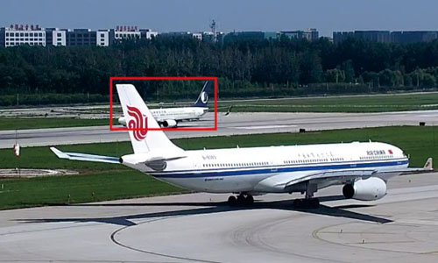

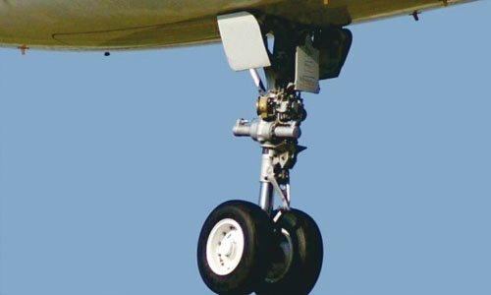

1. 热红外空中目标跟踪

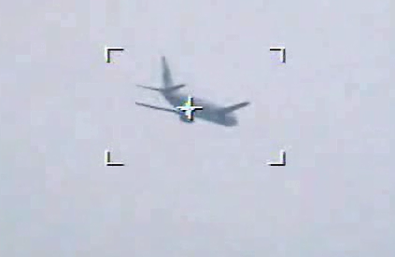

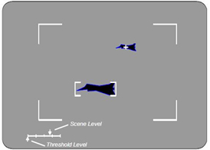

1. 地面目标跟踪监控（两套180度x300米范围全景图像多目标监控）
2. 地面监控主菜单

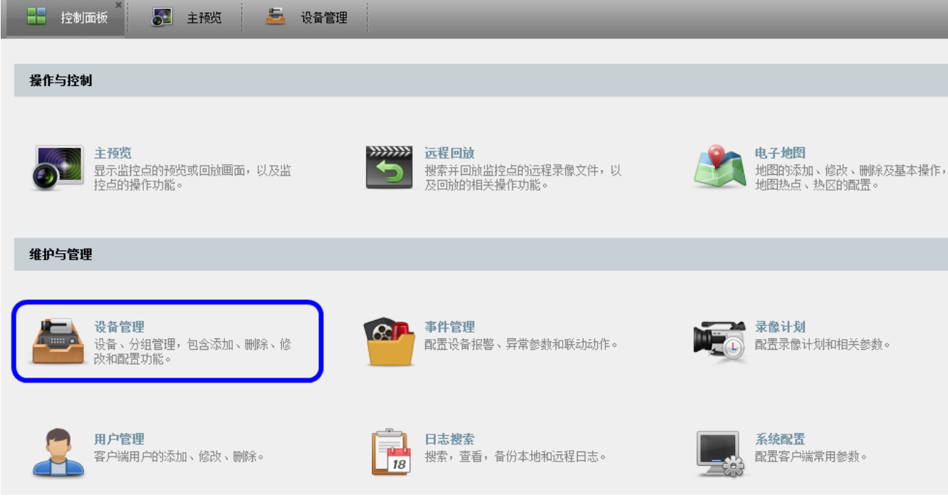

1. 地面大范围监控（全景）与目标监控（细节）

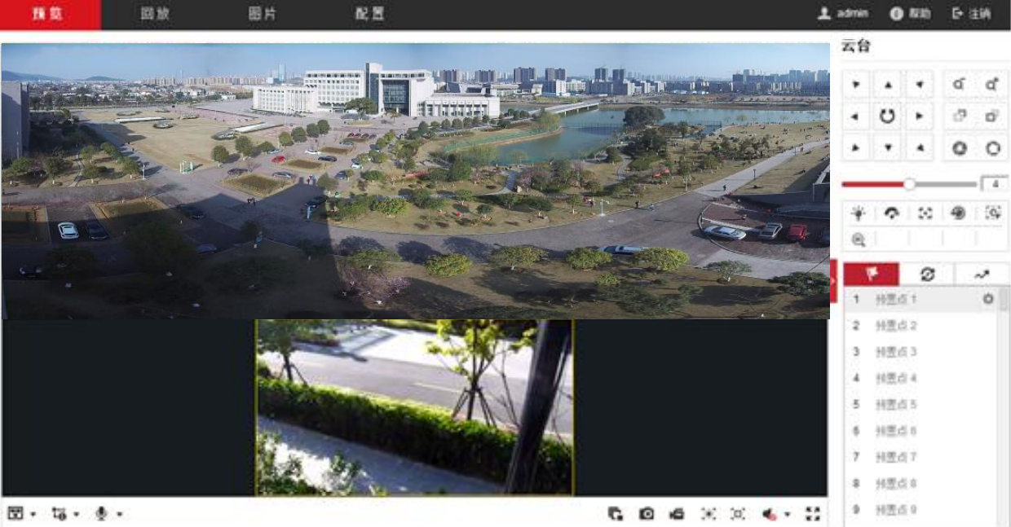

手动目标监控：

使用鼠标左键点击预览画面某处，此时细节景通道将对应点移至视频中央。 按住左键往右下（上）拉出一块长方形区域，则此时细节通道将其中心移动至视频 中央并进行放大查看。 按住左键往左上（下）拉出一块长方形区域，则此时细节通道将其中心移动至视频 中央并进行缩小查看。

自动目标跟踪：

启用运动跟踪功能后，可实现全景球机细节通道运动跟踪。设备能自动检测场景中的运动目标，并能自动的调整焦距和位置使目标始终以预定尺寸处于视野的中心，得到目标的完整信息。当需要手动跟踪目标时，可选择预览界面“手动跟踪”按钮，然后单击目标进行跟踪。

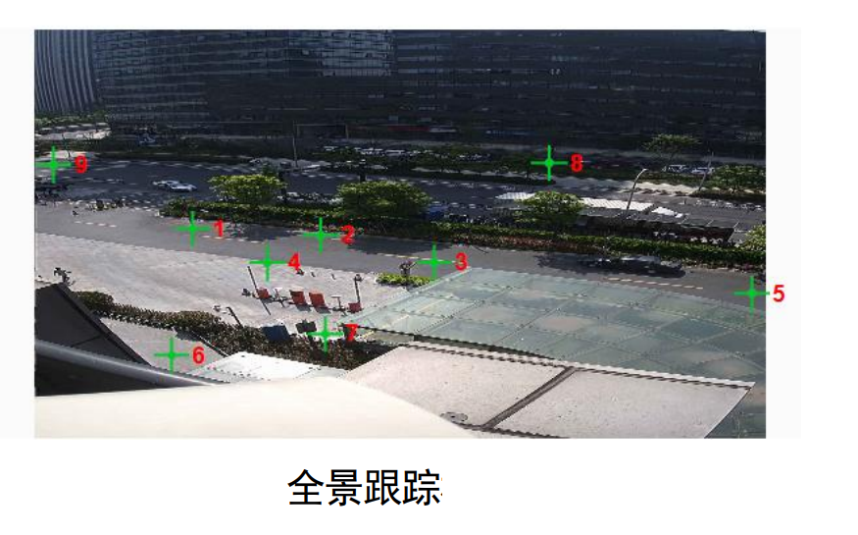

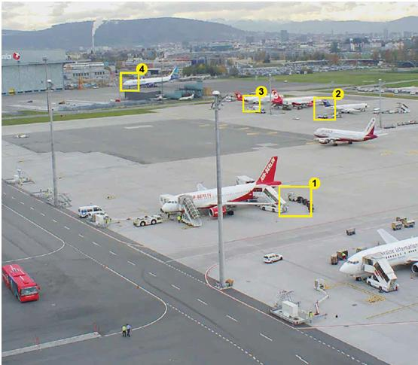

1. 区域侦测报警联动

区域入侵侦测功能可侦测视频中是否有物体进入到设置的区域，根据判断结果联动报警。

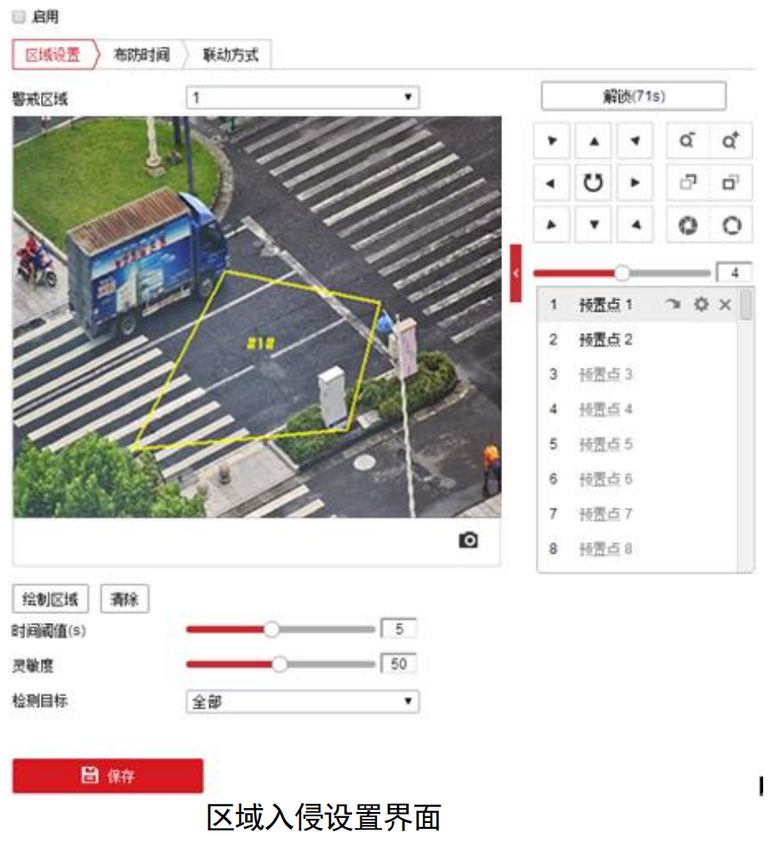

1. 巡航扫描

巡航扫描是指根据设定的预置点进行自动扫描。设备支持设置 8 条巡航扫描路径，每条 巡航路径可设置 32 个点位，每个点位可设置对应的预置点号、停留时间和巡航速度。

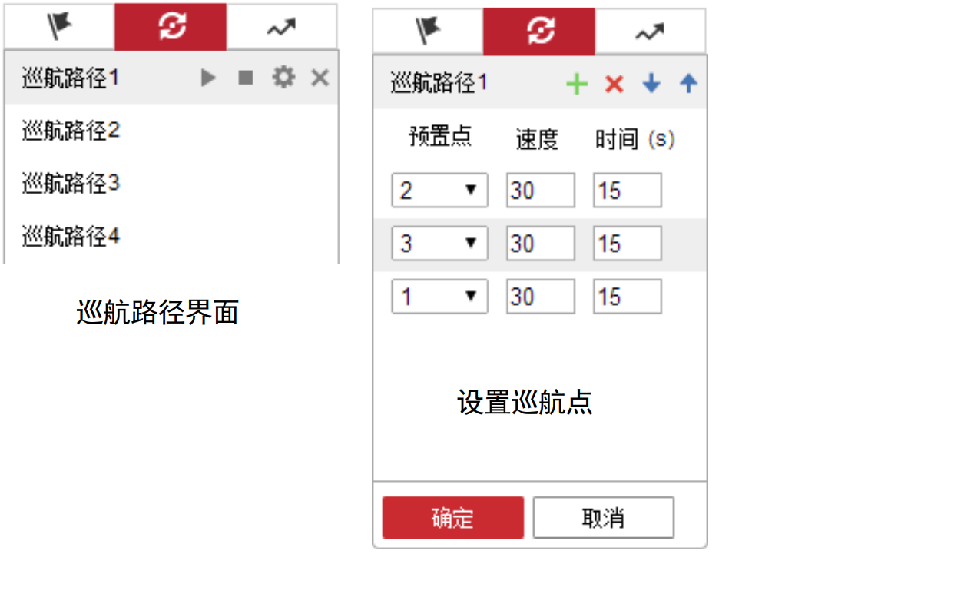

1. 目标定位于展示

系统提供目标定位及轨迹展示功能，实现在电子态势图实时绘制目标轨迹，并提供轨迹复盘功能，有助于指挥人员掌控全局态势。

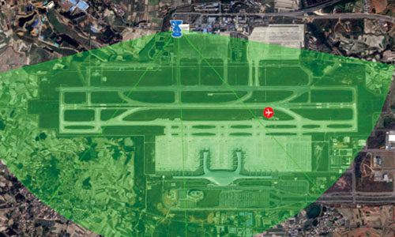

1. 录像存储回放（海康DVR客户端嵌入）